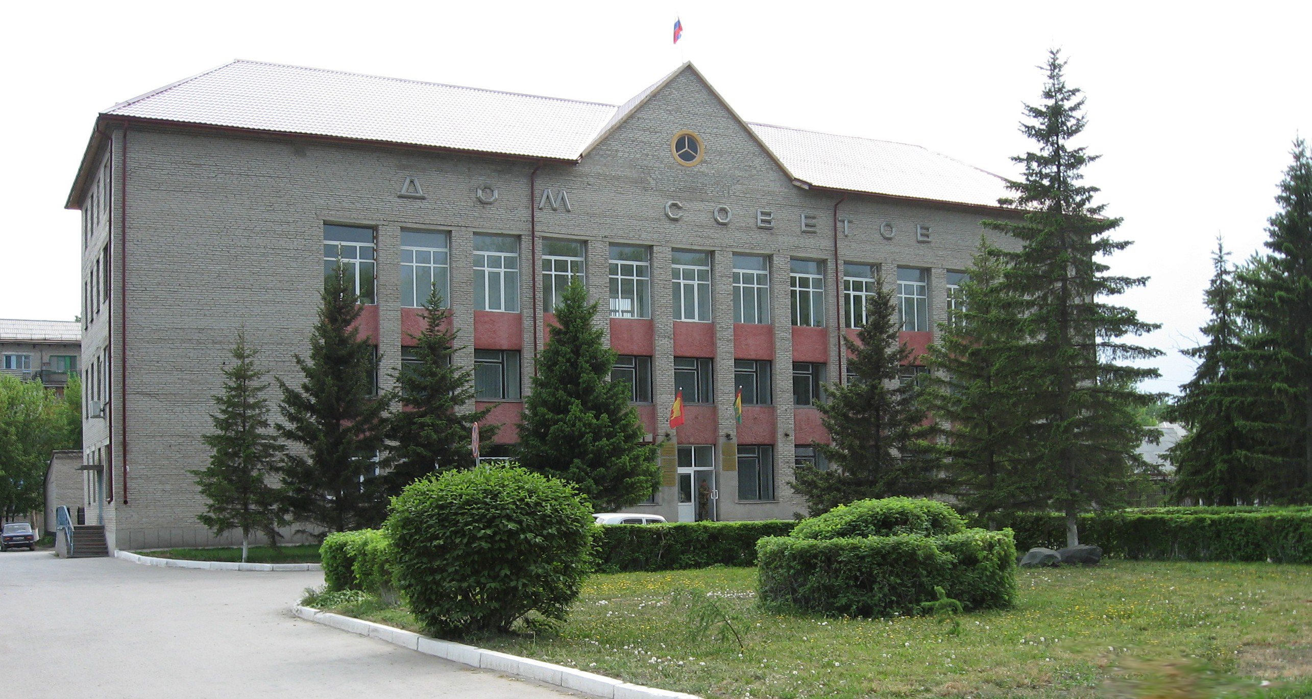



"Бюллетень органов местного самоуправления
города Куйбышева Куйбышевского района Новосибирской области"
№ 41(1249) от 25 мая 2023 года

СОДЕРЖАНИЕ

РАЗДЕЛ I. Правовые акты, принятые на местном референдуме; решения Совета депутатов города Куйбышева Куйбышевского района Новосибирской области

РАЗДЕЛ II. Правовые акты администрации, иных органов местного самоуправления и должностных лиц местного самоуправления города Куйбышева Куйбышевского района Новосибирской области

2.1. | ПОСТАНОВЛЕНИЕ АДМИНИСТРАЦИИ ГОРОДА КУЙБЫШЕВА КУЙБЫШЕВСКОГО РАЙОНА НОВОСИБИРСКОЙ ОБЛАСТИ 23.05.2023 № 582 «О внесении изменений в Порядок предоставления субсидий из бюджета города Куйбышева Куйбышевского района Новосибирской области муниципальным унитарным предприятиям и юридическим лицам на реализацию мероприятий по подготовке объектов жилищно-коммунального хозяйства города Куйбышева Куйбышевского района Новосибирской области к работе в осенне-зимний период, на реализацию мероприятий по организации тепло-, водоснабжения, водоотведения населения города Куйбышева Куйбышевского района Новосибирской области, на реализацию мероприятий по осуществлению мер, направленных на создание условий по организации бесперебойной работы объектов водоснабжения, теплоснабжения и водоотведения города Куйбышева Куйбышевского района Новосибирской области, утвержденного постановлением администрации города Куйбышева Куйбышевского района Новосибирской области от 26.05.2021 №476 «Об утверждении порядка предоставления субсидий из бюджета города Куйбышева Куйбышевского района Новосибирской области муниципальным унитарным предприятиям и юридическим лицам на реализацию мероприятий по подготовке объектов жилищно-коммунального хозяйства города Куйбышева Куйбышевского района Новосибирской области к работе в осенне-зимний период, на реализацию мероприятий по организации тепло-, водоснабжения, водоотведения населения города Куйбышева Куйбышевского района Новосибирской области, на реализацию мероприятий по осуществлению мер, направленных на создание условий по организации бесперебойной работы объектов водоснабжения, теплоснабжения и водоотведения города Куйбышева Куйбышевского района Новосибирской области»» | 04
2.2. | ПОСТАНОВЛЕНИЕ АДМИНИСТРАЦИИ ГОРОДА КУЙБЫШЕВА КУЙБЫШЕВСКОГО РАЙОНА НОВОСИБИРСКОЙ ОБЛАСТИ 23.05.2023 № 583 «О внесении изменений в Порядок предоставления субсидий, в целях возмещения затрат на выполнение работ по благоустройству дворовых территорий многоквартирных домов, в рамках реализации мероприятий формирования современной городской среды на территории города Куйбышева Куйбышевского района Новосибирской области, утвержденного постановлением администрации города Куйбышева Куйбышевского района Новосибирской области от 24.03.2023 №330 «Об утверждении порядка предоставления субсидий, в целях возмещения затрат на выполнение работ по благоустройству дворовых территорий многоквартирных домов, в рамках реализации мероприятий формирования современной городской среды на территории города Куйбышева Куйбышевского района Новосибирской области»» | 05
2.3. | ПОСТАНОВЛЕНИЕ АДМИНИСТРАЦИИ ГОРОДА КУЙБЫШЕВА КУЙБЫШЕВСКОГО РАЙОНА НОВОСИБИРСКОЙ ОБЛАСТИ 23.05.2023 № 584 «О внесении изменений в Порядок составления и утверждения плана финансово-хозяйственной деятельности муниципальных бюджетных учреждений города Куйбышева Куйбышевского района Новосибирской области, утвержденного постановлением администрации города Куйбышева Куйбышевского района Новосибирской области от 30.12.2020 №1159 «Об утверждении порядка составления и утверждения плана финансово-хозяйственной деятельности муниципальных бюджетных учреждений города Куйбышева Куйбышевского района Новосибирской области»» | 06

РАЗДЕЛ III. Официальные сообщения и материалы органов местного самоуправления города Куйбышева Куйбышевского района Новосибирской области

3.1. | ИНФОРМАЦИОННОЕ СООБЩЕНИЕ о принятии решения о внесении изменений в Правила землепользования и застройки города Куйбышева, утвержденные Решением десятой сессии Совета депутатов города Куйбышева Куйбышевского района Новосибирской области пятого созыва от 20.06.2022 № 103 «Об утверждении Правил землепользования и застройки города Куйбышева Куйбышевского района Новосибирской области» | 08
3.2. | ИНФОРМАЦИОННОЕ СООБЩЕНИЕ о возможном установлении публичного сервитута | 11

РАЗДЕЛ IV. Иная информация

РАЗДЕЛ II.
ПРАВОВЫЕ АКТЫ АДМИНИСТРАЦИИ, ИНЫХ ОРГАНОВ МЕСТНОГО САМОУПРАВЛЕНИЯ И ДОЛЖНОСТНЫХ ЛИЦ МЕСТНОГО САМОУПРАВЛЕНИЯ ГОРОДА КУЙБЫШЕВА КУЙБЫШЕВСКОГО РАЙОНА НОВОСИБИРСКОЙ ОБЛАСТИ

2.1. ПОСТАНОВЛЕНИЕ АДМИНИСТРАЦИИ ГОРОДА КУЙБЫШЕВА КУЙБЫШЕВСКОГО РАЙОНА НОВОСИБИРСКОЙ ОБЛАСТИ 23.05.2023 № 582 «О внесении изменений в Порядок предоставления субсидий из бюджета города Куйбышева Куйбышевского района Новосибирской области муниципальным унитарным предприятиям и юридическим лицам на реализацию мероприятий по подготовке объектов жилищно-коммунального хозяйства города Куйбышева Куйбышевского района Новосибирской области к работе в осенне-зимний период, на реализацию мероприятий по организации тепло-, водоснабжения, водоотведения населения города Куйбышева Куйбышевского района Новосибирской области, на реализацию мероприятий по осуществлению мер, направленных на создание условий по организации бесперебойной работы объектов водоснабжения, теплоснабжения и водоотведения города Куйбышева Куйбышевского района Новосибирской области, утвержденного постановлением администрации города Куйбышева Куйбышевского района Новосибирской области от 26.05.2021 №476 «Об утверждении порядка предоставления субсидий из бюджета города Куйбышева Куйбышевского района Новосибирской области муниципальным унитарным предприятиям и юридическим лицам на реализацию мероприятий по подготовке объектов жилищно-коммунального хозяйства города Куйбышева Куйбышевского района Новосибирской области к работе в осенне-зимний период, на реализацию мероприятий по организации тепло-, водоснабжения, водоотведения населения города Куйбышева Куйбышевского района Новосибирской области, на реализацию мероприятий по осуществлению мер, направленных на создание условий по организации бесперебойной работы объектов водоснабжения, теплоснабжения и водоотведения города Куйбышева Куйбышевского района Новосибирской области»»

ПОСТАНОВЛЕНИЕ
23.05.2023 № 582

О внесении изменений в Порядок предоставления субсидий из бюджета города Куйбышева Куйбышевского района Новосибирской области муниципальным унитарным предприятиям и юридическим лицам на реализацию мероприятий по подготовке объектов жилищно-коммунального хозяйства города Куйбышева Куйбышевского района Новосибирской области к работе в осенне-зимний период, на реализацию мероприятий по организации тепло-, водоснабжения, водоотведения населения города Куйбышева Куйбышевского района Новосибирской области, на реализацию мероприятий по осуществлению мер, направленных на создание условий по организации бесперебойной работы объектов водоснабжения, теплоснабжения и водоотведения города Куйбышева Куйбышевского района Новосибирской области, утвержденного постановлением администрации города Куйбышева Куйбышевского района Новосибирской области от 26.05.2021 №476 «Об утверждении порядка предоставления субсидий из бюджета города Куйбышева Куйбышевского района Новосибирской области муниципальным унитарным предприятиям и юридическим лицам на реализацию мероприятий по подготовке объектов жилищно-коммунального хозяйства города Куйбышева Куйбышевского района Новосибирской области к работе в осенне-зимний период, на реализацию мероприятий по организации тепло-, водоснабжения, водоотведения населения города Куйбышева Куйбышевского района Новосибирской области, на реализацию мероприятий по осуществлению мер, направленных на создание условий по организации бесперебойной работы объектов водоснабжения, теплоснабжения и водоотведения города Куйбышева Куйбышевского района Новосибирской области»

В соответствии с Бюджетным кодексом РФ, постановлением Правительства Российской Федерации от 18.09.2020 N 1492 "Об общих требованиях к нормативным правовым актам, муниципальным правовым актам, регулирующим предоставление субсидий, в том числе грантов в форме субсидий, юридическим лицам, индивидуальным предпринимателям, а также физическим лицам - производителям товаров, работ, услуг, и о признании утратившими силу некоторых актов Правительства Российской Федерации и отдельных положений некоторых актов Правительства Российской Федерации" и руководствуясь Уставом городского поселения города Куйбышева Куйбышевского муниципального района Новосибирской области,
ПОСТАНОВЛЯЕТ:
1. Внести следующие изменения в Порядок предоставления субсидий из бюджета города Куйбышева Куйбышевского района Новосибирской области муниципальным унитарным предприятиям и юридическим лицам на реализацию мероприятий по подготовке объектов жилищно-коммунального хозяйства города Куйбышева Куйбышевского района Новосибирской области к работе в осенне-зимний период, на реализацию мероприятий по организации тепло-, водоснабжения, водоотведения населения города Куйбышева Куйбышевского района Новосибирской области, на реализацию мероприятий по осуществлению мер, направленных на создание условий по организации бесперебойной работы объектов водоснабжения, теплоснабжения и водоотведения города Куйбышева Куйбышевского района Новосибирской области:
1.1. Абзац 6 пункта 1.4 изложить в новой редакции:
« - участники отбора не должны являться иностранными юридическими лицами, в том числе местом регистрации которых является государство или территория, включенные в утверждаемый Министерством финансов Российской Федерации перечень государств и территорий, используемых для промежуточного (офшорного) владения активами в Российской Федерации (далее - офшорные компании), а также российскими юридическими лицами, в уставном (складочном) капитале которых доля прямого или косвенного (через третьих лиц) участия офшорных компаний в совокупности превышает 25 процентов (если иное не предусмотрено законодательством Российской Федерации). При расчете доли участия офшорных компаний в капитале российских юридических лиц не учитывается прямое и (или) косвенное участие офшорных компаний в капитале публичных акционерных обществ (в том числе со статусом международной компании), акции которых обращаются на организованных торгах в Российской Федерации, а также косвенное участие таких офшорных компаний в капитале других российских юридических лиц, реализованное через участие в капитале указанных публичных акционерных обществ;».
2. Опубликовать настоящее постановление в официальном печатном издании администрации города Куйбышева «Бюллетень органов местного самоуправления города Куйбышева Куйбышевского района Новосибирской области», разместить на официальном сайте города Куйбышева в информационно-телекоммуникационной сети «Интернет».
3. Контроль за исполнением настоящего постановления оставляю за собой.

Глава города Куйбышева
Куйбышевского района
Новосибирской области А. А. Андронов

2.2. ПОСТАНОВЛЕНИЕ АДМИНИСТРАЦИИ ГОРОДА КУЙБЫШЕВА КУЙБЫШЕВСКОГО РАЙОНА НОВОСИБИРСКОЙ ОБЛАСТИ 23.05.2023 № 583 «О внесении изменений в Порядок предоставления субсидий, в целях возмещения затрат на выполнение работ по благоустройству дворовых территорий многоквартирных домов, в рамках реализации мероприятий формирования современной городской среды на территории города Куйбышева Куйбышевского района Новосибирской области, утвержденного постановлением администрации города Куйбышева Куйбышевского района Новосибирской области от 24.03.2023 №330 «Об утверждении порядка предоставления субсидий, в целях возмещения затрат на выполнение работ по благоустройству дворовых территорий многоквартирных домов, в рамках реализации мероприятий формирования современной городской среды на территории города Куйбышева Куйбышевского района Новосибирской области»»

ПОСТАНОВЛЕНИЕ
23.05.2023 № 583

О внесении изменений в Порядок предоставления субсидий, в целях возмещения затрат на выполнение работ по благоустройству дворовых территорий многоквартирных домов, в рамках реализации мероприятий формирования современной городской среды на территории города Куйбышева Куйбышевского района Новосибирской области, утвержденного постановлением администрации города Куйбышева Куйбышевского района Новосибирской области от 24.03.2023 №330 «Об утверждении порядка предоставления субсидий, в целях возмещения затрат на выполнение работ по благоустройству дворовых территорий многоквартирных домов, в рамках реализации мероприятий формирования современной городской среды на территории города Куйбышева Куйбышевского района Новосибирской области»

В соответствии с Бюджетным кодексом РФ, постановлением Правительства Российской Федерации от 18.09.2020 N 1492 "Об общих требованиях к нормативным правовым актам, муниципальным правовым актам, регулирующим предоставление субсидий, в том числе грантов в форме субсидий, юридическим лицам, индивидуальным предпринимателям, а также физическим лицам - производителям товаров, работ, услуг, и о признании утратившими силу некоторых актов Правительства Российской Федерации и отдельных положений некоторых актов Правительства Российской Федерации" и руководствуясь Уставом городского поселения города Куйбышева Куйбышевского муниципального района Новосибирской области,
ПОСТАНОВЛЯЕТ:
1. Внести следующие изменения в Порядок предоставления субсидий, в целях возмещения затрат на выполнение работ по благоустройству дворовых территорий многоквартирных домов, в рамках реализации мероприятий формирования современной городской среды на территории города Куйбышева Куйбышевского района Новосибирской области:
1.1. Абзац 5 пункта 3.1 изложить в новой редакции:
« - участники отбора не должны являться иностранными юридическими лицами, в том числе местом регистрации которых является государство или территория, включенные в утверждаемый Министерством финансов Российской Федерации перечень государств и территорий, используемых для промежуточного (офшорного) владения активами в Российской Федерации (далее - офшорные компании), а также российскими юридическими лицами, в уставном (складочном) капитале которых доля прямого или косвенного (через третьих лиц) участия офшорных компаний в совокупности превышает 25 процентов (если иное не предусмотрено законодательством Российской Федерации). При расчете доли участия офшорных компаний в капитале российских юридических лиц не учитывается прямое и (или) косвенное участие офшорных компаний в капитале публичных акционерных обществ (в том числе со статусом международной компании), акции которых обращаются на организованных торгах в Российской Федерации, а также косвенное участие таких офшорных компаний в капитале других российских юридических лиц, реализованное через участие в капитале указанных публичных акционерных обществ;».
2. Опубликовать настоящее постановление в официальном печатном издании администрации города Куйбышева «Бюллетень органов местного самоуправления города Куйбышева Куйбышевского района Новосибирской области», разместить на официальном сайте города Куйбышева в информационно-телекоммуникационной сети «Интернет».
3. Контроль за исполнением настоящего постановления оставляю за собой.

Глава города Куйбышева
Куйбышевского района
Новосибирской области А. А. Андронов

2.3. ПОСТАНОВЛЕНИЕ АДМИНИСТРАЦИИ ГОРОДА КУЙБЫШЕВА КУЙБЫШЕВСКОГО РАЙОНА НОВОСИБИРСКОЙ ОБЛАСТИ 23.05.2023 № 584 «О внесении изменений в Порядок составления и утверждения плана финансово-хозяйственной деятельности муниципальных бюджетных учреждений города Куйбышева Куйбышевского района Новосибирской области, утвержденного постановлением администрации города Куйбышева Куйбышевского района Новосибирской области от 30.12.2020 №1159 «Об утверждении порядка составления и утверждения плана финансово-хозяйственной деятельности муниципальных бюджетных учреждений города Куйбышева Куйбышевского района Новосибирской области»»

ПОСТАНОВЛЕНИЕ
23.05.2023 № 584

О внесении изменений в Порядок составления и утверждения плана финансово-хозяйственной деятельности муниципальных бюджетных учреждений города Куйбышева Куйбышевского района Новосибирской области, утвержденного постановлением администрации города Куйбышева Куйбышевского района Новосибирской области от 30.12.2020 №1159 «Об утверждении порядка составления и утверждения плана финансово-хозяйственной деятельности муниципальных бюджетных учреждений города Куйбышева Куйбышевского района Новосибирской области»

В соответствии с Федеральным закона от 12.01.1996 N 7-ФЗ "О некоммерческих организациях", Приказом Министерства финансов Российской Федерации от 31.08.2018 N 186н "О требованиях к составлению и утверждению плана финансово-хозяйственной деятельности государственного (муниципального) учреждения" и руководствуясь Уставом городского поселения города Куйбышева Куйбышевского муниципального района Новосибирской области,
ПОСТАНОВЛЯЕТ:
1. Внести следующие изменения в Порядок составления и утверждения плана финансово-хозяйственной деятельности муниципальных бюджетных учреждений города Куйбышева Куйбышевского района Новосибирской области:
1.1. пункт 2 раздела I изложить в новой редакции:
«2. План должен составляться и утверждаться на очередной финансовый год в случае, если решение о бюджете утверждается на один финансовый год или на очередной финансовый год и плановый период, если решение о бюджете утверждается на очередной финансовый год и плановый период.
План вновь созданного учреждения составляется на текущий финансовый год и плановый период.
При принятии учреждением обязательств, срок исполнения которых по условиям договоров (контрактов) превышает срок, предусмотренный абзацем первым настоящего пункта, показатели Плана утверждаются на период, превышающий указанный срок.».
1.2 пункт 6 раздела II изложить в новой редакции:
«6. Показатели Плана после внесения в них изменений, предусматривающих уменьшение выплат, не должны быть меньше кассовых выплат по указанным направлениям, произведенных до внесения изменений в показатели Плана.
Показатели Плана по выплатам после внесения в них изменений не могут превышать объем плановых поступлений, с учетом остатка на начало текущего финансового года.».
1.3 пункт 1 раздела III изложить в новой редакции:
«1. Обоснования (расчеты) плановых показателей поступлений формируются на основании расчетов соответствующих доходов с учетом возникшей на начало финансового года задолженности перед учреждением по доходам и полученных на начало текущего финансового года предварительных платежей (авансов) по договорам (контрактам, соглашениям).
Обоснования (расчеты) плановых показателей выплат формируются на основании расчетов соответствующих расходов с учетом произведенных на начало финансового года предварительных платежей (авансов) по договорам (контрактам, соглашениям), сумм излишне уплаченных или излишне взысканных налогов, пени, штрафов, а также принятых и не исполненных на начало финансового года обязательств.
Обоснования (расчеты) плановых показателей выплат текущего финансового года подлежат уточнению в части размера принятых и неисполненных на начало текущего финансового года обязательств после составления и утверждения учреждением годовой бухгалтерской отчетности.».
1.4 пункт 2 раздела III изложить в новой редакции:
«2. Расчеты доходов формируются:
по доходам от использования собственности (в том числе доходы в виде арендной платы, платы за сервитут <*>, от распоряжения правами на результаты интеллектуальной деятельности и средствами индивидуализации);
по доходам от оказания услуг (выполнения работ) (в том числе в виде субсидии на финансовое обеспечение выполнения муниципального задания;
по доходам в виде штрафов, возмещения ущерба (в том числе включая штрафы, пени и неустойки за нарушение условий контрактов (договоров);
по доходам в виде безвозмездных денежных поступлений (в том числе грантов, пожертвований);
по доходам в виде целевых субсидий, а также субсидий на осуществление капитальных вложений;
по доходам от операций с активами (в том числе доходы от реализации неиспользуемого имущества, утиля, невозвратной тары, лома черных и цветных металлов).
В случае изменения показателей поступлений в очередном финансовом году и в соответствующем году планового периода более чем на 20 процентов по сравнению с отчетным, органу-учредителю направляется информация о причинах указанных изменений.
--------------------------------
<*> За исключением платы за сервитут земельных участков, находящихся в государственной или муниципальной собственности, в соответствии с положениями пункта 3 статьи 39.25 Земельного кодекса Российской Федерации поступающей и зачисляемой в соответствующие бюджеты бюджетной системы Российской Федерации.».
1.5 пункт 25 раздела III изложить в новой редакции:
«25. Расчеты расходов на закупку товаров, работ, услуг должны соответствовать в части планируемых выплат:
показателям плана-графика закупок товаров, работ, услуг для обеспечения муниципальных нужд, формируемого в соответствии с требованиями законодательства Российской Федерации о контрактной системе в сфере закупок товаров, работ, для обеспечения муниципальных нужд, в случае осуществления закупок в соответствии с Федеральным законом от 5 апреля 2013 г. N 44-ФЗ "О контрактной системе в сфере закупок товаров, работ, услуг для обеспечения государственных и муниципальных нужд";
показателям плана закупок товаров, работ, услуг, формируемого в соответствии с законодательством Российской Федерации о закупках товаров, работ, услуг отдельными видами юридических лиц, в отношении закупок, подлежащих включению в указанный план закупок в соответствии с Федеральным законом от 18 июля 2011 г. N 223-ФЗ "О закупках товаров, работ, услуг отдельными видами юридических лиц".».
2. Опубликовать настоящее постановление в официальном печатном издании администрации города Куйбышева «Бюллетень органов местного самоуправления города Куйбышева Куйбышевского района Новосибирской области», разместить на официальном сайте города Куйбышева в информационно-телекоммуникационной сети «Интернет».
3. Контроль за исполнением настоящего постановления оставляю за собой.

Глава города Куйбышева
Куйбышевского района
Новосибирской области А. А. Андронов

РАЗДЕЛ III.
ОФИЦИАЛЬНЫЕ СООБЩЕНИЯ И МАТЕРИАЛЫ ОРГАНОВ МЕСТНОГО САМОУПРАВЛЕНИЯ
ГОРОДА КУЙБЫШЕВА КУЙБЫШЕВСКОГО РАЙОНА НОВОСИБИРСКОЙ ОБЛАСТИ

3.1. ИНФОРМАЦИОННОЕ СООБЩЕНИЕ о принятии решения о внесении изменений в Правила землепользования и застройки города Куйбышева, утвержденные Решением десятой сессии Совета депутатов города Куйбышева Куйбышевского района Новосибирской области пятого созыва от 20.06.2022 № 103 «Об утверждении Правил землепользования и застройки города Куйбышева Куйбышевского района Новосибирской области»

Сообщение о принятии решения о внесении изменений в Правила землепользования и застройки города Куйбышева, утвержденные Решением десятой сессии Совета депутатов города Куйбышева Куйбышевского района Новосибирской области пятого созыва от 20.06.2022 № 103 «Об утверждении Правил землепользования и застройки города Куйбышева Куйбышевского района Новосибирской области»

В соответствии с частью 8 статьи 31 Градостроительного кодекса Российской Федерации, постановлением главы города Куйбышева «О подготовке проекта внесения изменений в Правила землепользования и застройки города Куйбышева Куйбышевского района Новосибирской области» от 19.05.2023 № 14 сообщаем:
1. О принятии решения о подготовке проекта внесения изменений в "Правила землепользования и застройки города Куйбышева Куйбышевского района Новосибирской области, утвержденные Решением десятой сессии Совета депутатов города Куйбышева Куйбышевского района Новосибирской области пятого созыва от 20.06.2022 № 103:
1.1. в п.п. 5.1 «Зона озелененных территорий общего пользования в границах земель населенных пунктов (нРтоп) пункта 5 «Зоны рекреационного назначения» таблицы 1 «Виды разрешенного использования земельных участков и объектов капитального строительства для территориальных зон»:
1) в перечень условно разрешенных видов разрешенного использования земельных участков включить наименование вида разрешенного использования земельного участка:
- железнодорожные пути (7.1.1)
2. Состав и порядок деятельности комиссии "По корректировке правил землепользования и застройки города Куйбышева", которая утверждена постановлением администрации города Куйбышева Куйбышевского района Новосибирской области от 31.03.2023 № 361:
Бирюков А.Г. - первый заместитель главы администрации города Куйбышева Куйбышевского района Новосибирской области, председатель комиссии;
Васильев А.П. - начальник управления строительства, жилищно-коммунального и дорожного хозяйства администрации города Куйбышева Куйбышевского района Новосибирской области, заместитель председателя;
 | - представитель управления архитектуры, строительства Министерства строительства по Новосибирской области (по согласованию);
Добровольская Т.В. | - начальник Управления права, экономики и имущественных отношений администрации города Куйбышева Куйбышевского района Новосибирской области;
Синюгин С.М. | - заместитель начальника Управления – главный архитектор Управления строительства, жилищно-коммунального и дорожного хозяйства администрации города Куйбышева Куйбышевского района Новосибирской области;
Москалева С.В. | - ведущий специалист Управления права, экономики и имущественных отношений администрации города Куйбышева Куйбышевского района Новосибирской области;
Цепелева Е.Н. | - экономист 1-й категории Управления права, экономики и имущественных отношений администрации города Куйбышева Куйбышевского района Новосибирской области;
Самойлов М.А. | - директор МКУ "Городская служба дорожного хозяйства";
Щербина Е.Е. | - ведущий инженер УГУ "Научно-производственный центр" по сохранению историко-культурного наследия НСО;
Чернова Ю.С | - специалист 1-го разряда Управления строительства, жилищно-коммунального и дорожного хозяйства администрации города Куйбышева Куйбышевского района Новосибирской области, секретарь комиссии
Васильев
Работой комиссии руководит председатель. В случае отсутствия председателя его обязанности исполняет заместитель председателя комиссии или выбранный председательствующий.
Комиссия осуществляет свою деятельность в форме заседаний. Итоги каждого заседания оформляются протоколом, который ведет секретарь комиссии. Протокол подписывают председательствующий на заседании и секретарь комиссии. К протоколу прилагаются копии материалов в соответствии с повесткой дня заседания.
Председатель комиссии осуществляет организацию деятельности комиссии и ведение ее заседаний. Председатель комиссии подписывает письма, заключения, рекомендации, предложения и иные документы, направляемые от имени комиссии.
Председатель комиссии в соответствии с компетенцией вправе давать ее членам и руководителям структурных подразделений администрации города поручения, необходимые для реализации установленных задач и функций.
Секретарь комиссии осуществляет следующие функции:
прием и регистрацию поступивших на рассмотрение комиссии обращений, предложений и заявлений;
информирование членов комиссии о времени, месте, дате и повестке дня очередного заседания;
подготовку и выдачу заинтересованным лицам выписки из протоколов заседаний комиссии;
выполняют иные организационные функции, необходимые для обеспечения деятельности комиссии.
Заседание комиссии считается правомочным, если на нем присутствует не менее двух третьих членов комиссии.
Решения комиссии принимаются путем открытого голосования простым большинством голосов членов комиссии, участвующих в заседании. При равенстве голосов голос председательствующего является решающим.
В случае невозможности очного участия в заседании отсутствующий член комиссии вправе в письменном виде направить председателю комиссии свое мнение по обсуждаемому вопросу. В таком случае его мнение учитывается при принятии решения и является обязательным приложением к протоколу заседания.
На заседаниях комиссии вправе присутствовать граждане (физические лица), представители организаций (юридических лиц), общественных объединений, государственных органов, органов местного самоуправления.

Порядок и сроки проведения работ по подготовке проекта о внесении изменений в Правила землепользования и застройки г. Куйбышева Куйбышевского района Новосибирской области
№ п/п | Виды работ | Сроки исполнения | Ответственный исполнитель
1. | Опубликовать сообщение о принятии решения о подготовке проекта о внесении изменений в Правила землепользования и застройки г.Куйбышева Куйбышевского района Новосибирской области и разместить в Бюллетене органов местного самоуправления города Куйбышева на официальном сайте администрации города Куйбышева | Не позднее чем по истечении десяти дней с даты принятия решения | Управление делами администрации города Куйбышева
2. | Разработка проекта о внесении изменений в Правила землепользования и застройки г.Куйбышева Куйбышевского района Новосибирской области | В течение 30 дней с момента принятия решения | Комиссия по корректировке Правил землепользования и застройки г. Куйбышева администрации города Куйбышева
3. | Проверка проекта о внесении изменений в Правила землепользования и застройки г.Куйбышева Куйбышевского района Новосибирской области на соответствие требованиям технических регламентов, генеральному плану г.Куйбышева | в течение 3-5 дней после представления проекта о внесении изменений в Правила землепользования и застройки г.Куйбышева Куйбышевского района Новосибирской области | Управление строительства, жилищно-коммунального и дорожного хозяйства администрации г.Куйбышева
4. | Доработка проекта о внесении изменений в Правила землепользования и застройки г.Куйбышева Куйбышевского района Новосибирской области в случае обнаружения его несоответствия требованиям технических регламентов, генеральному плану г.Куйбышева | срок определяется дополнительно, в зависимости от объема корректирования | Комиссия по корректировке правил землепользования и застройки г.Куйбышева администрации города Куйбышева
5. | Направление проекта о внесении изменений в Правила землепользования и застройки г.Куйбышева Куйбышевского района Новосибирской области главе города Куйбышева для принятия решения о проведении общественных обсуждений | в течение 3х дней после завершения проверки проекта о внесении изменений в Правила землеполь-зования и застройки г.Куйбышева Куйбы-шевского района Новосибирской области на соот-ветствие требованиям технических регла-ментов, генеральному плану г.Куйбышева | Управление строительства, жилищно-коммунального и дорожного хозяйства администрации г.Куйбышева
6. | Принятие решения о проведении общественных обсуждений по проекту о внесении изменений в Правила землепользования и застройки г.Куйбышева Куйбышевского района Новосибирской области | в срок не позднее чем через 10 дней со дня получения проекта о внесении изменений в Правила землеполь-зования и застройки г.Куйбышева Куйбы-шевского района Новосибирской области | Глава города Куйбышева
7. | Опубликовать оповещение о начале общественных обсуждений в Бюллетене органов местного самоуправления города Куйбышева | не позднее, чем за семь дней до дня размещения на официальном сайте проекта, подлежащего рассмотрению на общественных обсуждениях | Управление делами администрации города Куйбышева
8. | Размещение проекта, подлежащего рассмотрению на общественных обсуждениях, на официальном сайте города Куйбышева и открытие экспозиции проекта | через 7 дней со дня опубликования опо-вещения о начале общественных обсуж-дений | Управление делами администрации города Куйбышева и Управление строительства, жилищно-коммунального и дорожного хозяйства администрации г.Куйбышева
9. | Срок проведения общественных обсуждений по проекту о внесении изменений в Правила земле-пользования и застройки г.Куйбышева Куйбышевского района Новоси-бирской области | не более одного месяца со дня опубликования опо-вещения о проведе-нии общественных обсуждений до дня опубликования зак-лючения о резуль-татах общественных обсуждений | Комиссия по коррек-тировке Правил земле-пользования и застройки города Куйбышева и Управление строитель-ства, жилищно-комму-нального и дорожного хозяйства администрации г. Куйбышева
10. | Внесение изменений в проект о внесении изменений в Правила землепользования и застройки г.Куйбышева Куйбышевского района Новосибирской области с учетом результатов общественных обсуждений и представление его главе администрации города Куйбышева | срок определяется дополнительно, в зависимости от объема корректи-рования | Комиссия по коррек-тировке Правил земле-пользования и застройки города Куйбышева
11. | Подготовка и оформление протокола общественных обсуждений | в течение 5 рабочих дней со дня окон-чания срока проведе-ния общественных обсуждений | Секретарь общественных обсуждений
12. | Подготовка заключения о результатах общественных обсуждений | в течение 3 рабочих дней со дня полу-чения протокола общественных обсуждений | Управление строитель-ства, жилищно-комму-нального и дорожного хозяйства администрации г. Куйбышева
13. | Опубликование заключения о результатах общественных обсуждений в периодическом печатном издании Бюллетень органов местного самоуправления г.Куйбышева» и размещение на официальном сайте города Куйбышева | в течение 15 дней с даты проведения общественных обсуж-дений | Управление делами администрации города Куйбышева
3. Порядок направления в комиссию предложений заинтересованных лиц по подготовке проекта решения Совета депутатов.
Заинтересованным лицам направить в комиссию предложения по подготовке проекта решения Совета депутатов города Куйбышева «О внесении изменений в решение десятой сессии Совета депутатов города Куйбышева Куйбышевского района Новосибирской области пятого созыва от 20.06.2022г. № 103 «Об утверждении Правил землепользования и застройки г. Куйбышева Куйбышевского района Новосибирской области». Определить местонахождение комиссии по адресу: 632387, Новосибирская область, Куйбышевский район, г. Куйбышев, квартал 12, дом 6, кабинет 1, адрес электронной почты: admarch@mail.ru, контактный телефон 53-465.

3.2. ИНФОРМАЦИОННОЕ СООБЩЕНИЕ о возможном установлении публичного сервитута

Сообщение о возможном установлении публичного сервитута

В соответствии со статьей 39.42 Земельного кодекса Российской Федерации администрация города Куйбышева Куйбышевского района Новосибирской области информирует о рассмотрении ходатайства общества с ограниченной ответственностью «Газпром газораспределение Томск», в целях, предусмотренных подпунктом 1 статьи 39.37 Земельного Кодекса Российской Федерации, а именно: для эксплуатации объекта газоснабжения «Газопровод низкого давления по ул.Спартака в г.Куйбышеве, кадастровый номер сооружения - 54:34:010902:63, местоположение: Новосибирская область, г. Куйбышев.
В соответствии с постановлением Правительства РФ от 12.11.2020 №1816 подготовка документации по планировке территории не требуется.
На основании ходатайства предлагается установить публичный сервитут на земельные участки с кадастровыми номерами:
- 54:34:010902:12, адрес: Новосибирская область, г. Куйбышев, ул. Каинская, 19а, площадь наложения 124,04 кв.м.;
- 54:34:10902, кадастровый квартал, площадь наложения 27,5 кв.м.
Адрес, по которому заинтересованные лица могут ознакомиться с поступившим ходатайством об установлении публичного сервитута и прилагаемым к нему описанием местоположения границ публичного сервитута, подать заявления об учете прав на земельные участки: Новосибирская область, г. Куйбышев, ул. Краскома, 37, каб.6 (тел. 8 383 62 51-630).
Время приема заинтересованных лиц для ознакомления с поступившим ходатайством об установлении публичного сервитута в часы приема граждан: понедельник, среда – с 13.00 до 16.00, вторник, четверг - с 8.00 до 12.00.
Правообладатели земельных участков, в отношении которых испрашивается публичный сервитут, если их права не зарегистрированы в Едином государственном реестре недвижимости, в течение пятнадцати дней со дня опубликования данного сообщения подают в администрацию города Бердска заявление об учете их прав (обременений прав) на земельные участки с приложением копий документов, подтверждающих эти права (обременения прав). В таких заявлениях указывается способ связи с правообладателями земельных участков, в том числе их почтовый адрес и (или) адрес электронной почты. Правообладатели земельных участков, подавшие такие заявления по истечении указанного срока, несут риски невозможности обеспечения их прав в связи с отсутствием информации о таких лицах и их правах на земельные участки. Такие лица имеют право требовать от обладателя публичного сервитута плату за публичный сервитут не более чем за три года, предшествующие дню направления ими заявления об учете их прав (обременений прав).
Наименование лица, направившего ходатайство об установлении публичного сервитута: Общество с ограниченной ответственностью «Газпром газораспределение Томск» (ОГРН: 1087017002533, ИНН: 7017203428, адрес: 634021, Российская Федерация, г. Томск, проспект Фрунзе, д. 170а).
Данное сообщение о поступившем ходатайстве об установлении публичного сервитута размещено на официальном сайте администрации города Куйбышева в информационно-телекоммуникационной сети «Интернет» (https://kainsk.nso.ru/).
Описание границ публичного сервитута, содержащего координаты характерных точек границ публичного сервитута, представлено в графическом описании (ПРИЛОЖЕНИЕ)».

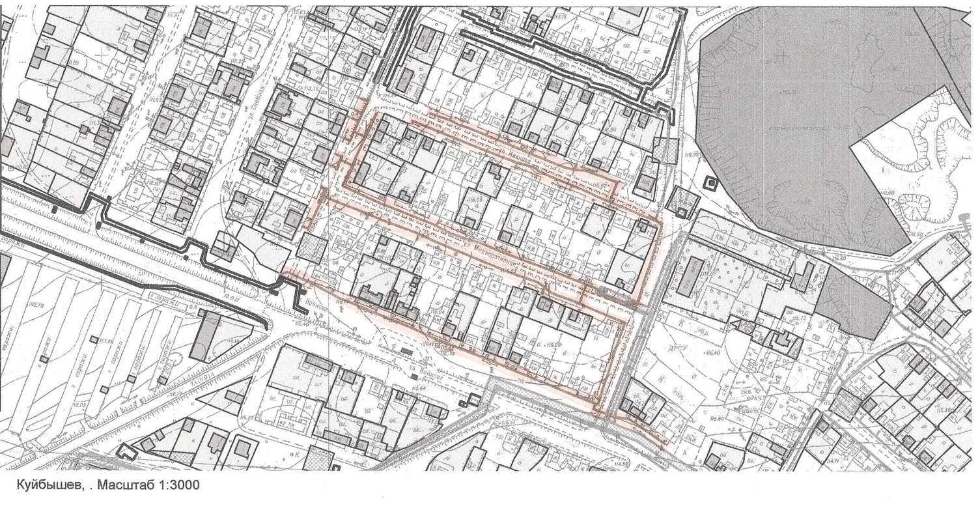

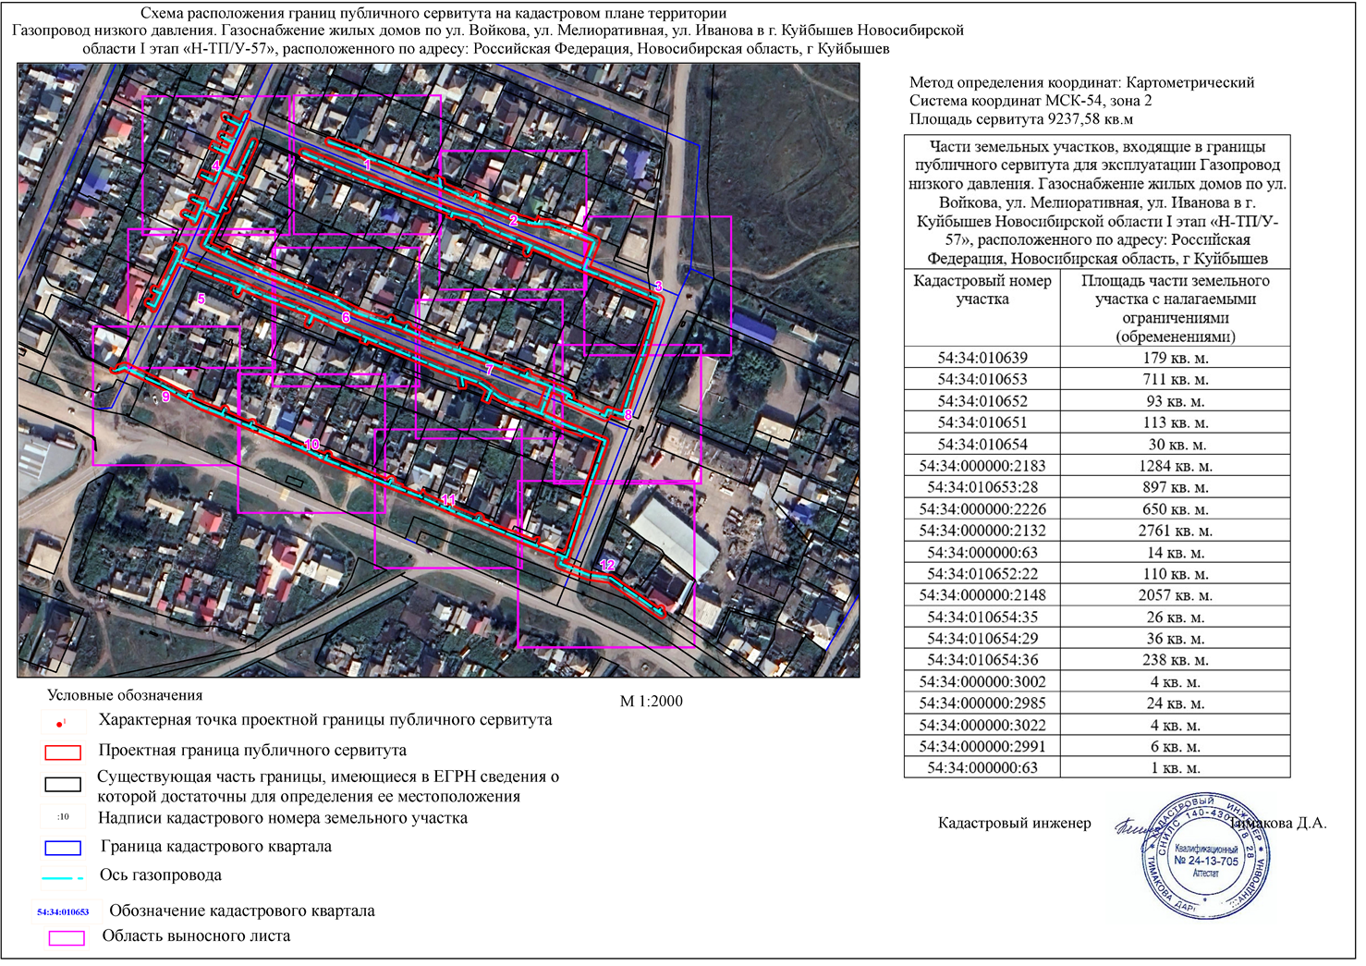
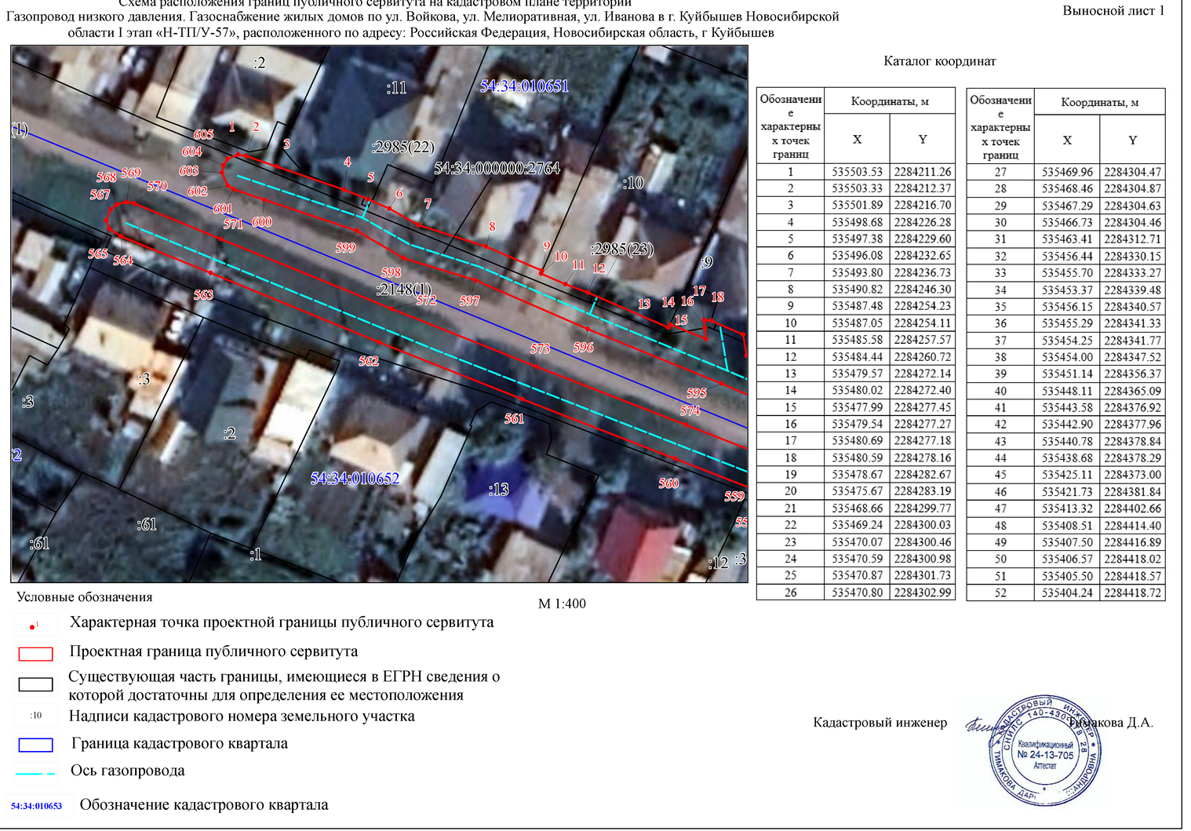
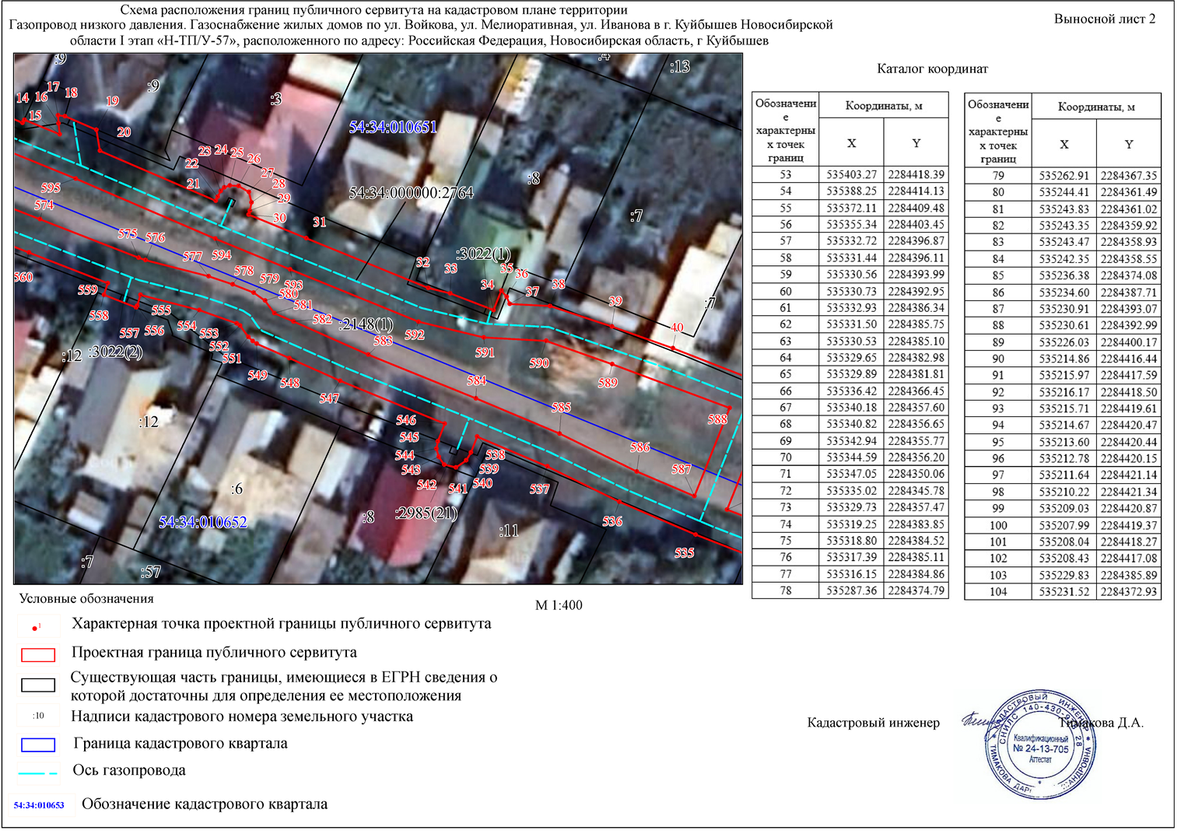
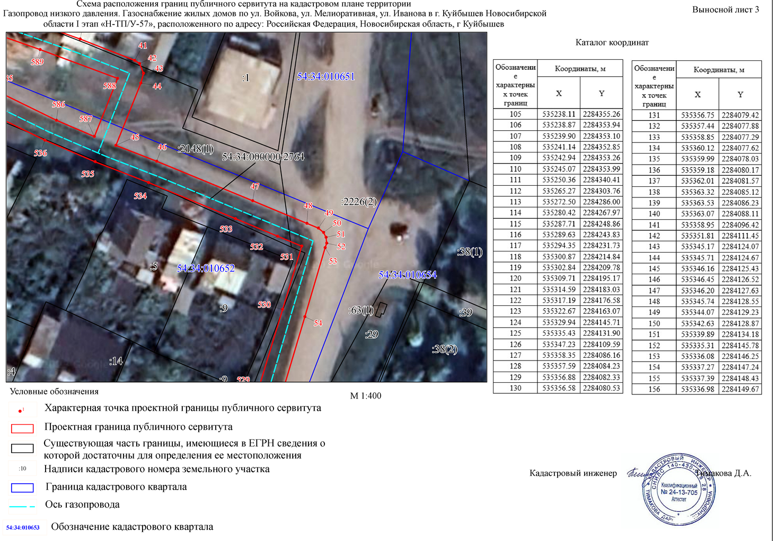
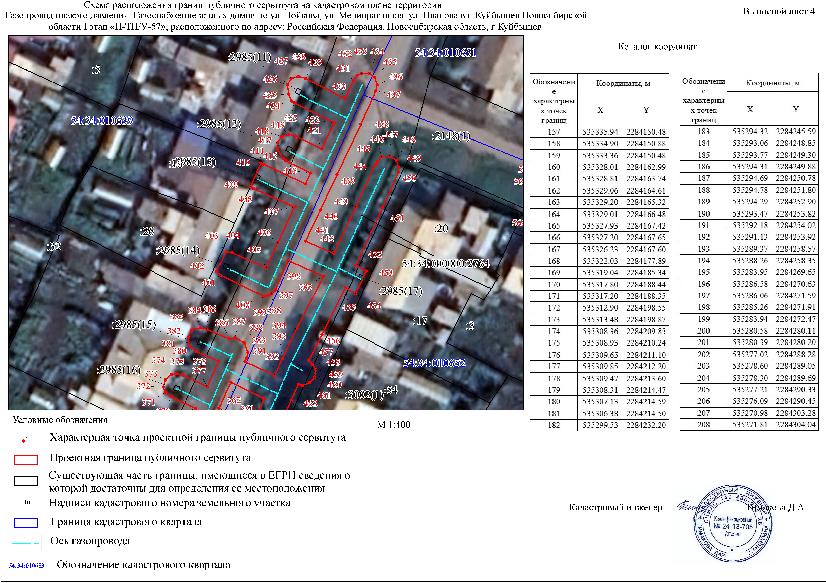
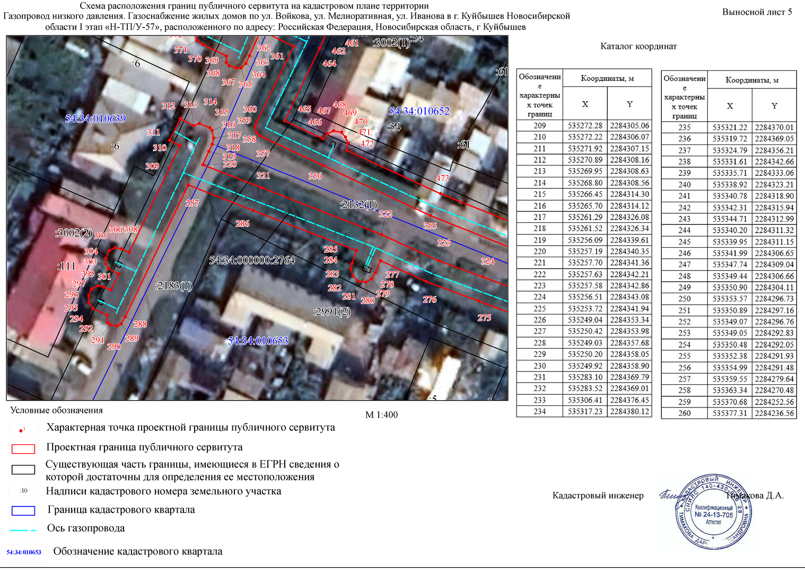
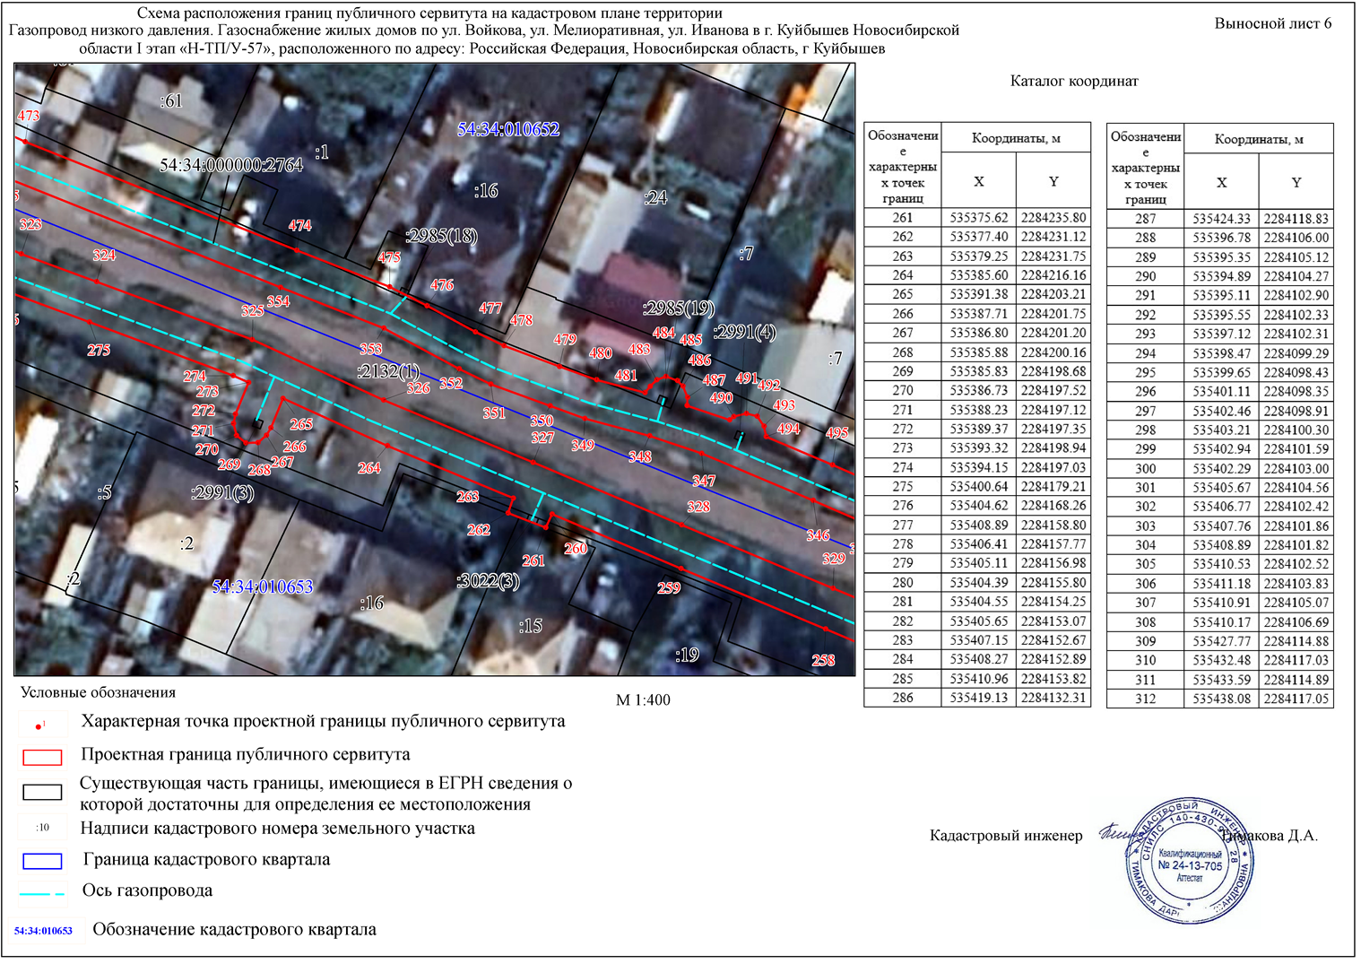
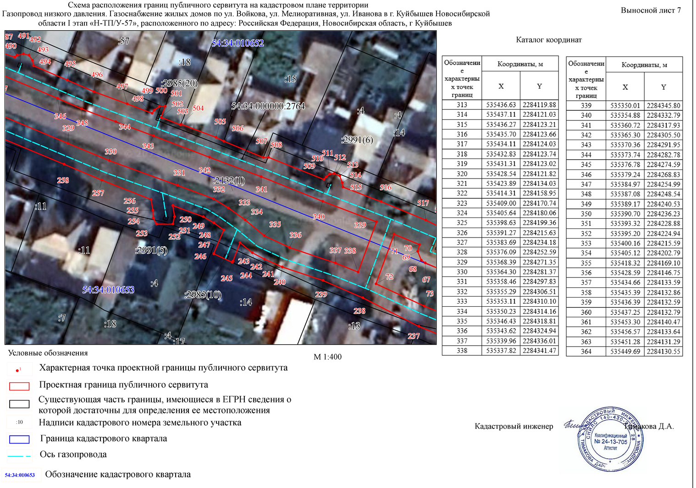
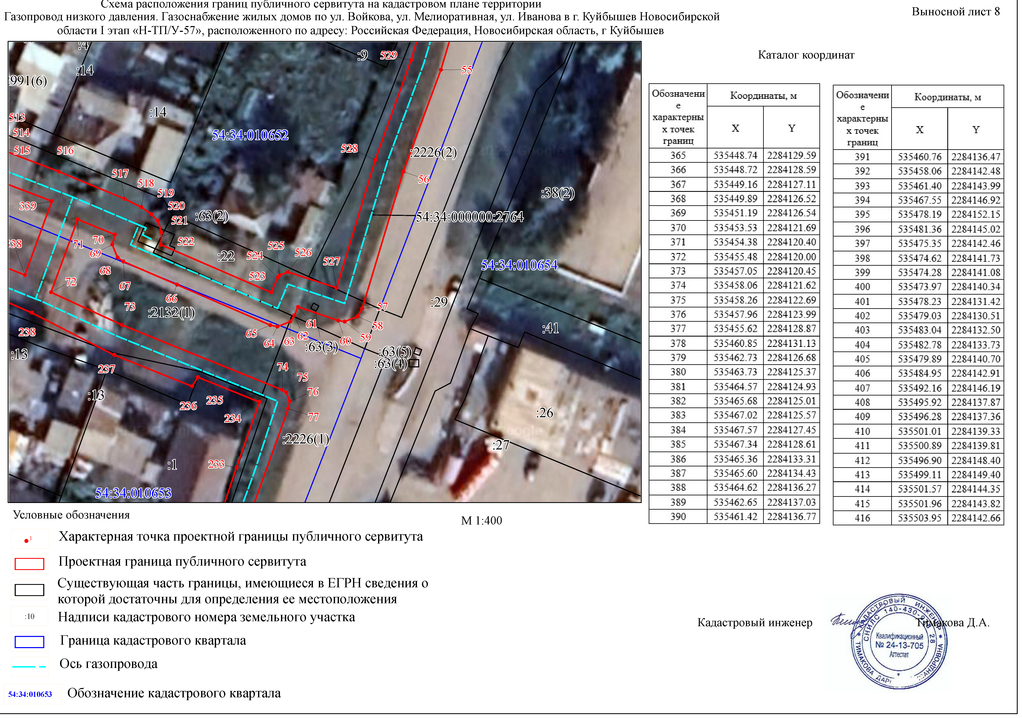
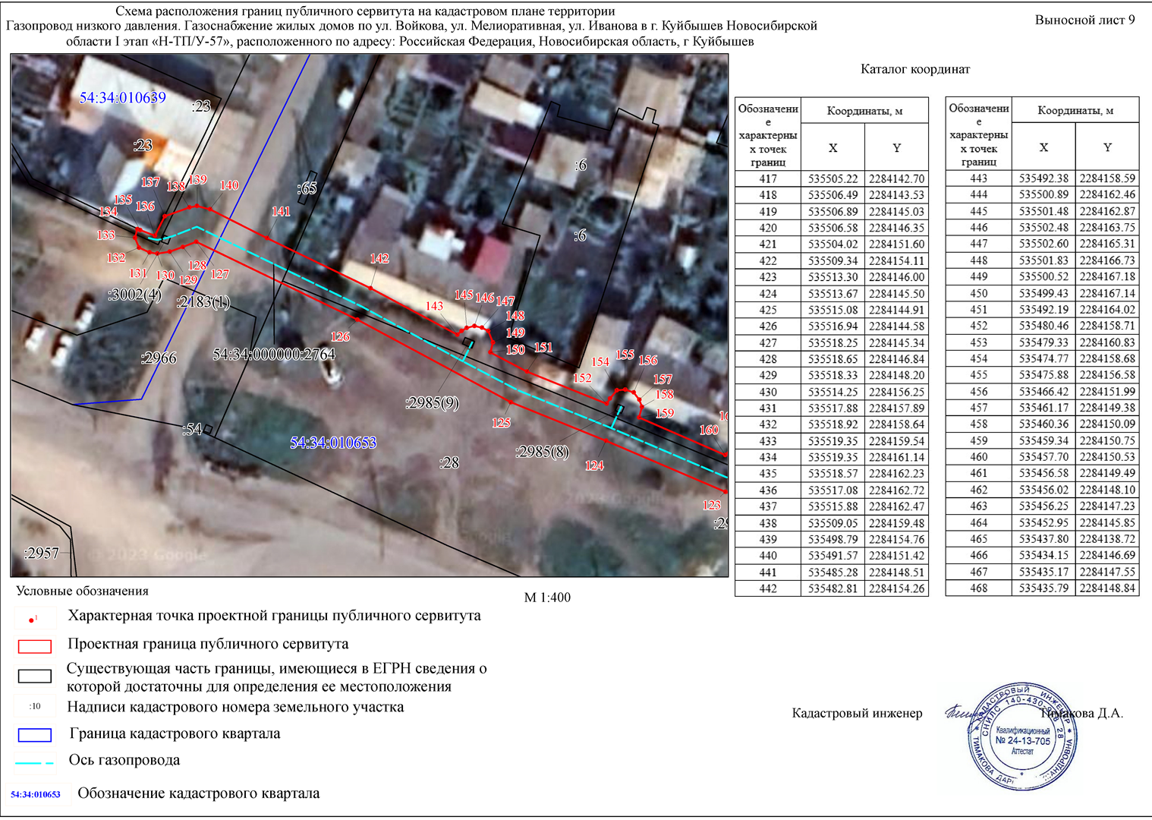
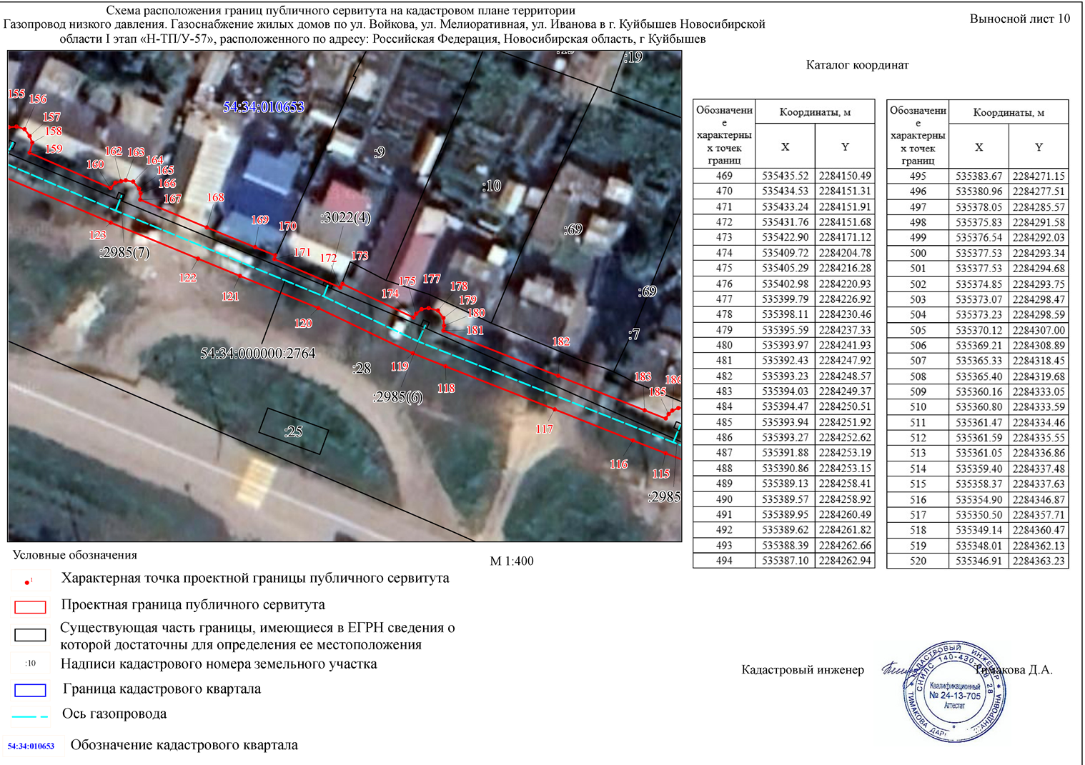
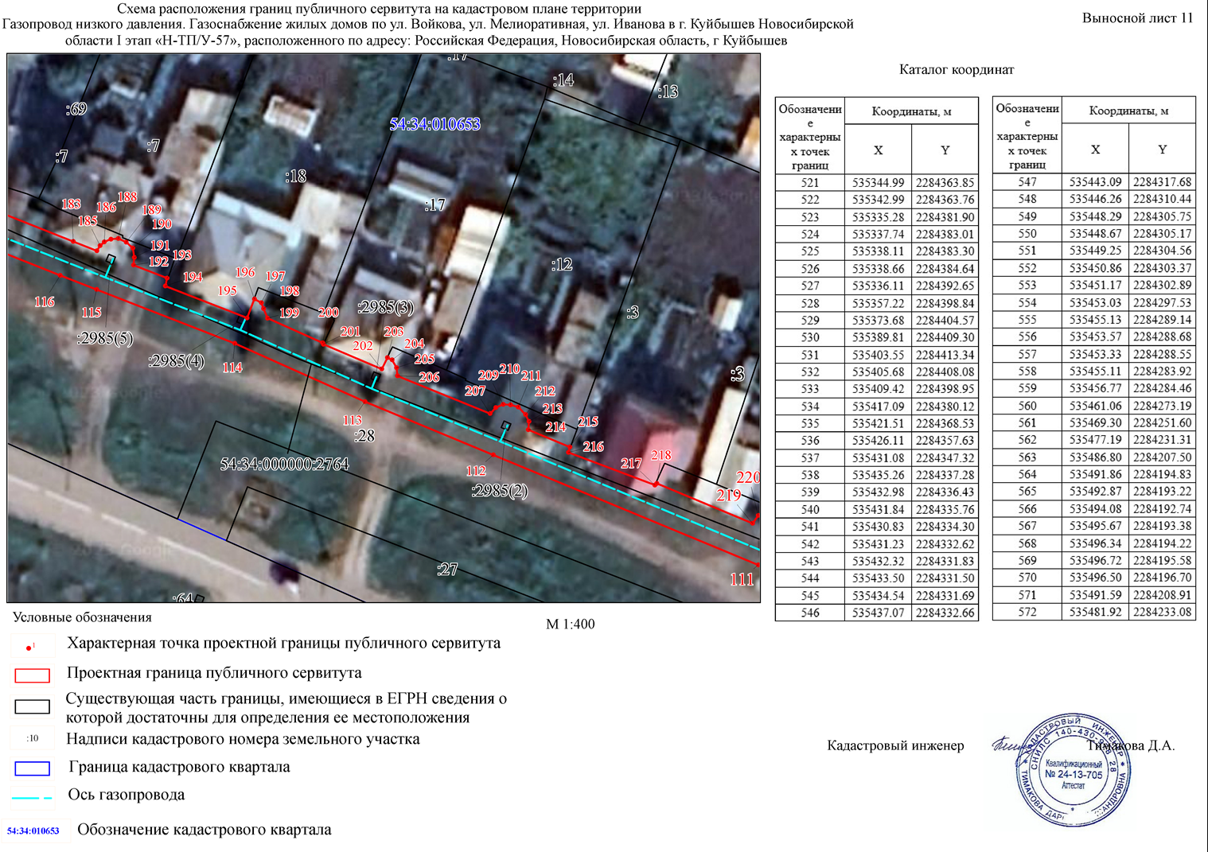
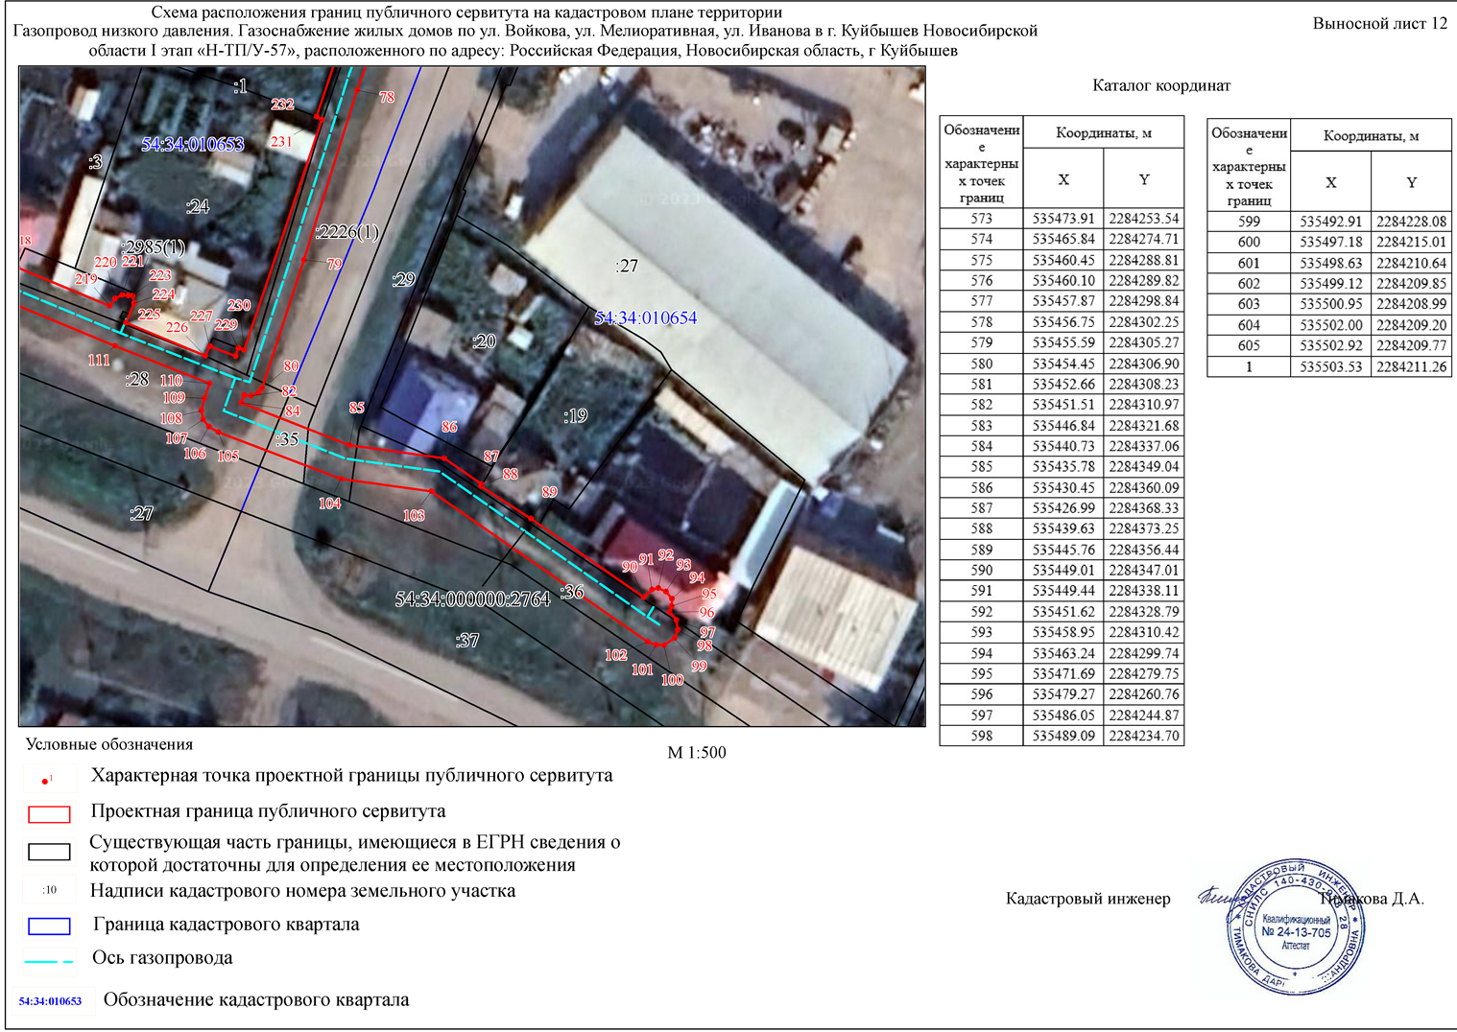
Администрация города Куйбышева Куйбышевского района Новосибирской области
Совет депутатов города Куйбышева Куйбышевского района Новосибирской области
Редакционный совет:
- Кускова Е.Г., заместитель главы администрации города-
начальник отдела культуры, спорта и молодежной политики
(председатель)
- Рукицкая Т.А., управляющий делами администрации города Куйбышева
(заместитель председателя)
- Балакина Н.Г., главный эксперт управления делами
(секретарь)
- Пронина Е.В., ведущий эксперт по работе с общественностью и СМИ
- Шурышева О.Ю., депутат Совета депутатов г. Куйбышева (V созыва)
- Павлова Н.В., депутат Совета депутатов г. Куйбышева (V созыва)

Адрес издателя:
632387
Город Куйбышев Куйбышевского района Новосибирской области
ул. Краскома, 37
Тел. (38362) 51-390, 50-930
E-mail: kainsk-today@nso.ru
Тираж 10 экземпляров
Электронная версия Бюллетеня
размещается на официальном сайте администрации города Куйбышева
Куйбышевского района Новосибирской области: www.kainsk.nso.ru
Распространяется бесплатно

